## OR 第一周上机作业

20123101 李昀哲

2022.12.2

#### 给定一个矩阵，判断是否存在单位矩阵，并给出所在列

**准备部分：**

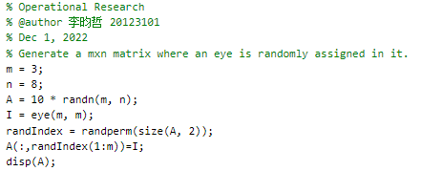

**判断部分：**

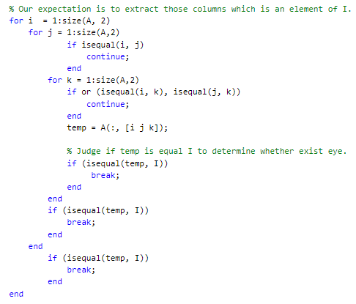

**结果输出：**

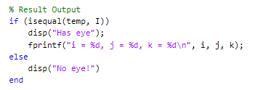

**运行结果：Has eye即随机生成的矩阵存在单位阵，且所在列为3，5，1**

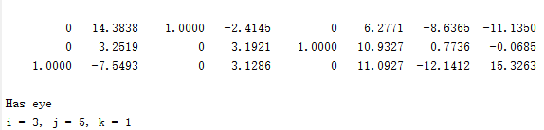

#### 2、高斯消元法求解:

A = [1 2 3; -1 3 7; 9 0 3];

b = [1 4 7]’

**主函数部分：**

矩阵准备：

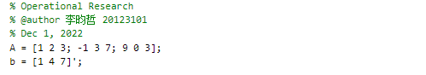

方程求解：



答案输出：

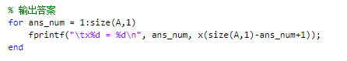

**Gauss_elim函数部分：**

处理输入数据：

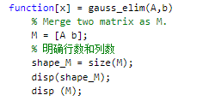

第一版根据手动计算方式编写部分：

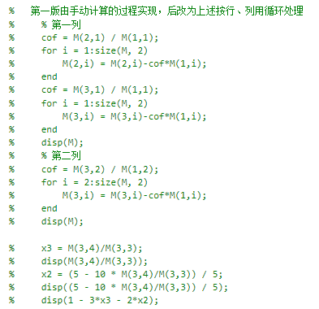

第二版使用循环对行列进行处理：

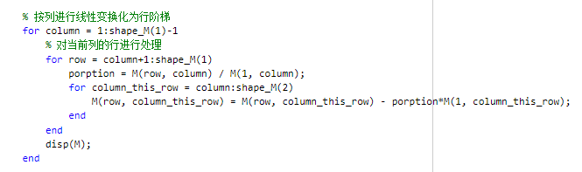

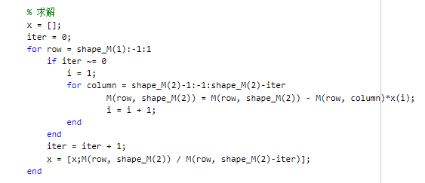

输出结果：首先输出变换结果，再输出求解结果

